ASSUNTO :. INDICO PARA QUE O DEPARTAMENTO COMPETENTE, REALIZE OPERAÇÃO TAPA BURACOS NA RUA ANTONIO DE CAMPOS, NA VILA SANTA LUZIA.

DESPACHO:.

SALA DAS SESSÕES ____/____/_____

PRESIDENTE DA MESA

INDICAÇÃO Nº , DE 2017

SENHOR PRESIDENTE,
SENHORES VEREADORES,

INDICO ao Exmo Senhor Prefeito Municipal para que o departamento competente, que realize operação tapa buracos na Rua Antônio de Campos, na Vila Santa Luzia.
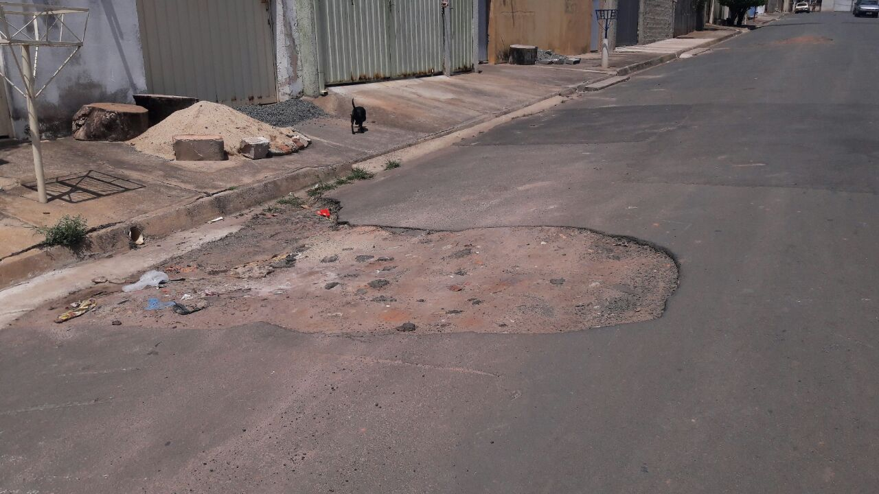

SALA DAS SESSÕES “VEREADOR SANTO RÓTOLLI”, aos 06 de outubro de 2017

VEREADOR LUIS ROBERTO TAVARES

